1.介绍

1.1 定义
，又称工厂模式、和，通过定义负责定义创建对象的公共接口，而子类则负责生成具体的对象。

1.2 主要作用
将类的实例化（的创建）延迟到的子类（）中完成，即由子类来决定应该实例化（创建）哪一个类。

1.3 解决的问题
一旦需要生产新产品就需要修改的方法逻辑，违背了"开放 - 关闭"原则，即的缺点。之所以可以解决的问题，是因为把的创建推迟到的子类（）中，此时不再负责所有产品的创建，而只是给出必须实现的接口，这样在添加新产品的时候就不修改逻辑而是添加新的工厂子类，符合开放封闭原则，克服了中缺点。

2.模式原理

2.1 UML类图
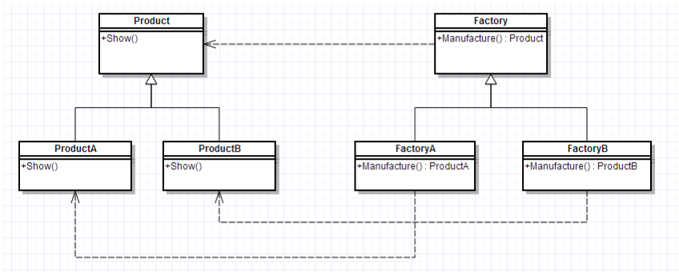

2.2 模式组成
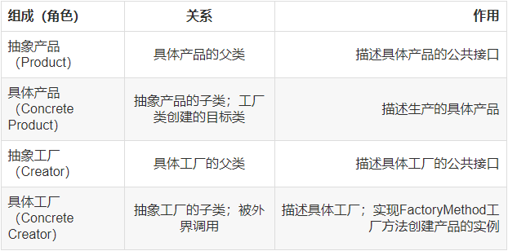

2.3 使用步骤
- 创建，定义具体工厂的公共接口；
- 创建 ，定义具体产品的公共接口；
- 创建（继承） & 定义生产的具体产品；
- 创建（继承），定义创建对应具体产品实例的方法；
- 外界通过调用的方法，从而创建不同。

3. 实例讲解
接下来我用一个实例来对进行更深一步的介绍。

3.1 实例概况
有一间塑料加工厂（仅生产A类产品）；随着客户需求的变化，客户需要生产B类产品。
改变原有塑料加工厂的配置和变化非常困难，假设下一次客户需要再发生变化，再次改变将增大非常大的成本。
决定置办来生产B类产品，即。

3.2 使用步骤
步骤1： 创建，定义具体工厂的公共接口：
1  2  3 | abstract class Factory{  public abstract Product manufacture();  }
步骤2： 创建 ，定义具体产品的公共接口：
1  2  3 | abstract class Product{  public abstract void show();  }
步骤3： 创建（继承）， 定义生产的具体产品：
1  2  3  4  5  6  7  8  9  10  11  12  13  14  15  16 | //具体产品A类  class ProductA extends Product{  @Override  public void show() {  System.out.println("生产出了产品A");  }  }  //具体产品B类  class ProductB extends Product{  @Override  public void show() {  System.out.println("生产出了产品B");  }  }
步骤4：创建（继承），定义创建对应实例的方 法：
1  2  3  4  5  6  7  8  9  10  11  12  13  14  15 | //工厂A类 - 生产A类产品  class FactoryA extends Factory{  @Override  public Product manufacture() {  return new ProductA();  }  }  //工厂B类 - 生产B类产品  class FactoryB extends Factory{  @Override  public Product manufacture() {  return new ProductB();  }  }
步骤5：外界通过调用的方法，从而创建不同：
1  2  3  4  5  6  7  8  9  10  11  12 | //生产工作流程  public class FactoryPattern {  public static void main(String[] args){  //客户要产品A  FactoryA mFactoryA = new FactoryA();  mFactoryA.manufacture().show();  //客户要产品B  FactoryB mFactoryB = new FactoryB();  mFactoryB.manufacture().show();  }  }

4. 优点
- 更符合开-闭原则
新增一种产品时，只需要增加相应的和相应的具体工厂类即可。需要修改的判断逻辑。
- 符合单一职责原则
每个只负责创建对应的产品，简单工厂模式中的存在复杂的逻辑判断。
- 不使用静态工厂方法，可以形成基于继承的等级结构。
的使用静态工厂方法
总结：可以说是的进一步抽象和拓展，在保留了简单工厂模式的封装优点的同时，让扩展变得简单，让继承变得可行，增加了多态性的体现。

5.缺点
- 添加新产品时，除了增加新产品类外，还要提供与之对应的，系统类的个数将成对增加，在一定程度上增加了系统的复杂度；同时，有更多的类需要编译和运行，会给系统带来一些额外的开销；
- 由于考虑到系统的可扩展性，需要引入抽象层，在客户端代码中均使用抽象层进行定义，增加了系统的抽象性和理解难度，且在实现时可能需要用到DOM、反射等技术，增加了系统的实现难度。
- 虽然保证了工厂方法内的对修改关闭，但对于使用的类，如果要更换另外一种具体产品类，仍然需要修改实例化的；
- 一个具体工厂类只能创建一种具体产品类。

6.应用场景
在了解了优缺点后，我总结了的应用场景：
- 当一个类不知道它所需要的对象的类时
在中，客户端不需要知道的类名，只需要知道所对应的工厂即可；
- 当一个类希望通过其子类来指定创建对象时
在中，对于只需要提供一个创建产品的接口，而由其子类来确定具体要创建的对象，利用面向对象的多态性和里氏代换原则，在程序运行时，子类对象将覆盖父类对象，从而使得系统更容易扩展。
- 将创建对象的任务委托给多个工厂子类中的某一个，客户端在使用时可以无须关心是哪一个工厂子类创建产品子类，需要时再动态指定，可将的类名存储在配置文件或数据库中。

